Catálogo de Códigos de Barra EAN-13
Base de Datos Completa (100 Productos) para Pruebas de Lectura en App Celular
Formato optimizado: 2 códigos por página con amplia separación vertical para evitar lecturas múltiples al enfocar con la cámara.
PRODUCTO #1 DE 100
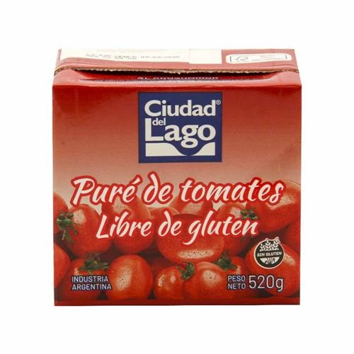 | Puré De Tomate Ciudad Del Lago 520g  Precio: $ 949,00  PRECIO SIN IMPUESTOS NACIONALES: $ 784,30  PRECIO X KG: $ 1.825,00

EAN-13: 2800005721393
— — — — — — — — — — — — — — — — — — — — — — — — — — — — — — — — — — — —
PRODUCTO #2 DE 100
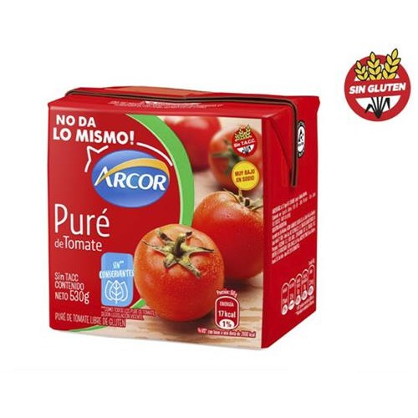 | Puré De Tomate Arcor 520g  Precio: $ 1.220,00  PRECIO SIN IMPUESTOS NACIONALES: $ 1.008,26  PRECIO X KG: $ 2.346,15

EAN-13: 7790580146115

PRODUCTO #3 DE 100
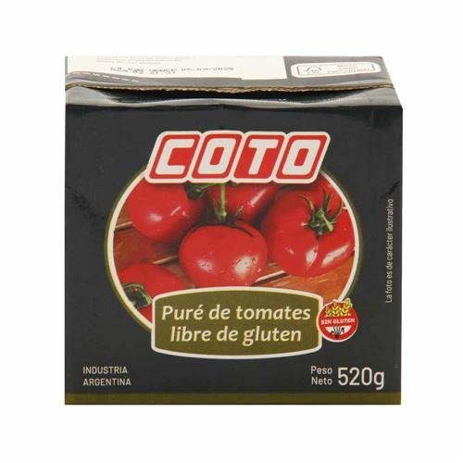 | Puré De Tomate Coto 520g  Precio: $ 1.099,00  PRECIO SIN IMPUESTOS NACIONALES: $ 908,26  PRECIO X KG: $ 2.113,46

EAN-13: 2800005721256
— — — — — — — — — — — — — — — — — — — — — — — — — — — — — — — — — — — —
PRODUCTO #4 DE 100
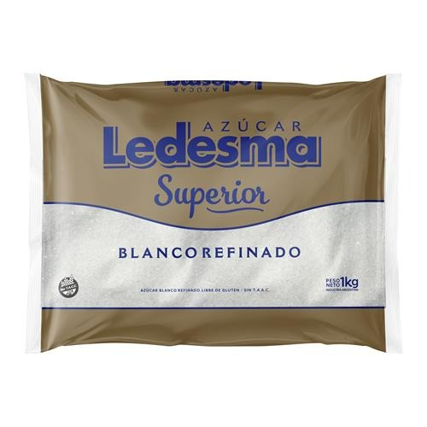 | Azúcar Superior Real LEDESMA 1kg  Precio: $ 1.567,00  PRECIO SIN IMPUESTOS NACIONALES: $ 1.295,04  PRECIO X KG ESCURRIDO: $ 1.567,00

EAN-13: 7792540250450

PRODUCTO #5 DE 100
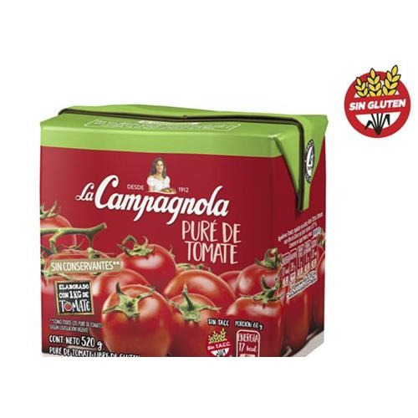 | Puré De Tomate La Campagnola 530g  Precio: $ 1.405,00  PRECIO SIN IMPUESTOS NACIONALES: $ 1.161,16  PRECIO X KG: $ 2.650,94

EAN-13: 7790580138868
— — — — — — — — — — — — — — — — — — — — — — — — — — — — — — — — — — — —
PRODUCTO #6 DE 100
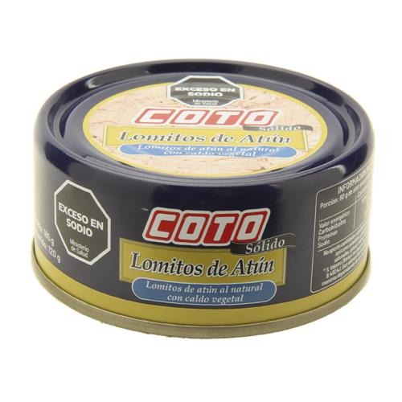 | Atún Al Natural Lomitos Con Caldo Vegetal COTO 165g  Precio: $ 3.670,00  PRECIO SIN IMPUESTOS NACIONALES: $ 3.033,06  PRECIO X KG ESCURRIDO: $ 30.583,33

EAN-13: 2800001795503

PRODUCTO #7 DE 100
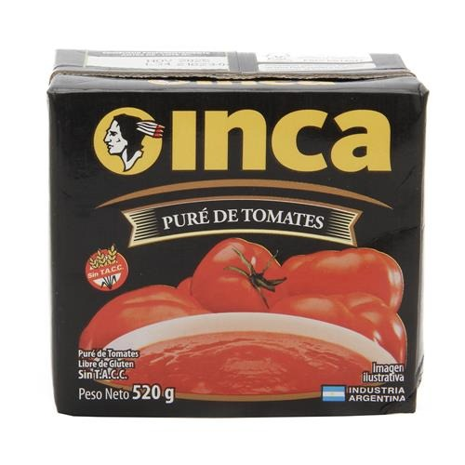 | Pure Tomate INCA 520g  Precio: $ 1.385,59  PRECIO SIN IMPUESTOS NACIONALES: $ 1.145,12  PRECIO X KG: $ 2.664,59

EAN-13: 7790790019063
— — — — — — — — — — — — — — — — — — — — — — — — — — — — — — — — — — — —
PRODUCTO #8 DE 100
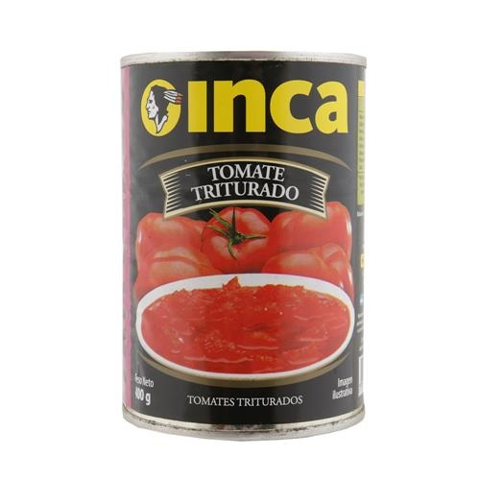 | Tomate Triturado Inca Lat 400 Grm  Precio: $ 1.750,00  PRECIO SIN IMPUESTOS NACIONALES: $ 1.446,28  PRECIO X KG: $ 4.375,00

EAN-13: 7798144510105

PRODUCTO #9 DE 100
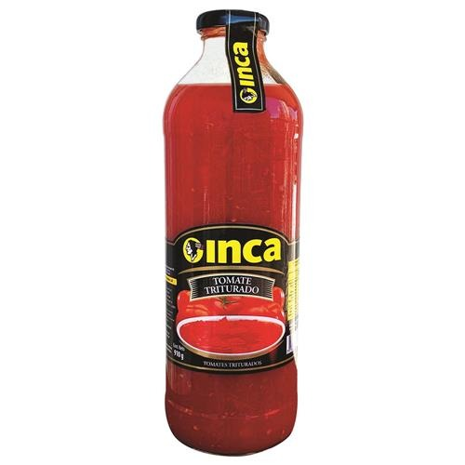 | Tomate Triturado Inca Bot 910 Grm  Precio: $ 3.990,00  PRECIO SIN IMPUESTOS NACIONALES: $ 3.297,52  PRECIO X KG: $ 4.384,61

EAN-13: 7798144510464
— — — — — — — — — — — — — — — — — — — — — — — — — — — — — — — — — — — —
PRODUCTO #10 DE 100
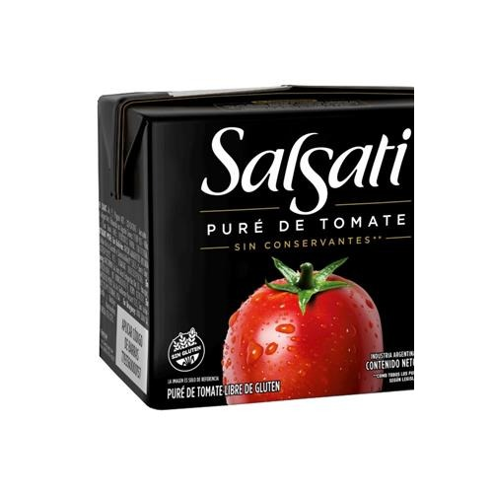 | Pure De Tomate SALSATI Tetrabrik 520 Gr  Precio: $ 1.533,00  PRECIO SIN IMPUESTOS NACIONALES: $ 1.266,94  PRECIO X KG: $ 2.948,07

EAN-13: 7793360000157

PRODUCTO #11 DE 100
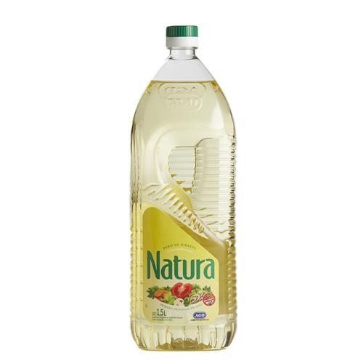 | Aceite Girasol NATURA Botella 1.5 L  Precio: $ 7.464,00  PRECIO SIN IMPUESTOS NACIONALES: $ 6.168,60  PRECIO X LT: $ 4.976,00

EAN-13: 7790272001029
— — — — — — — — — — — — — — — — — — — — — — — — — — — — — — — — — — — —
PRODUCTO #12 DE 100
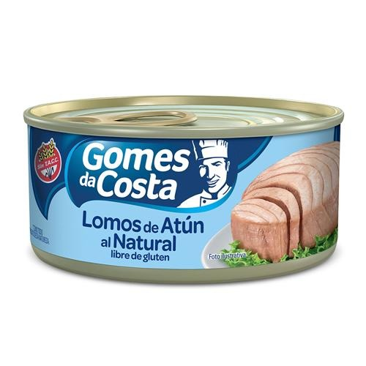 | Atun Al Natural GOMES DA COSTA Lomo Lata 170 Gr  Precio: $ 4.050,00  PRECIO SIN IMPUESTOS NACIONALES: $ 3.347,11  PRECIO X KG ESCURRIDO: $ 33.750,00

EAN-13: 7891167831100

PRODUCTO #13 DE 100
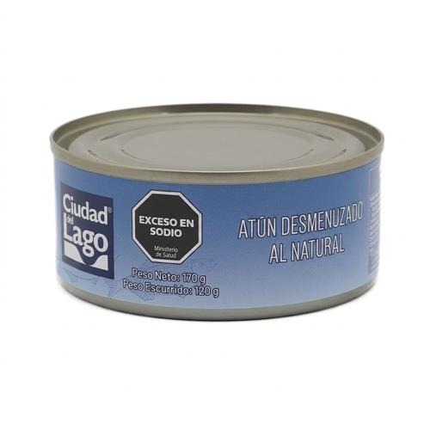 | Atún Desmenuzado Al Natural Ciudad Del Lago 170g  Precio: $ 1.580,00  PRECIO SIN IMPUESTOS NACIONALES: $ 1.305,79  PRECIO X KG ESCURRIDO: $ 13.166,66

EAN-13: 2800000707019
— — — — — — — — — — — — — — — — — — — — — — — — — — — — — — — — — — — —
PRODUCTO #14 DE 100
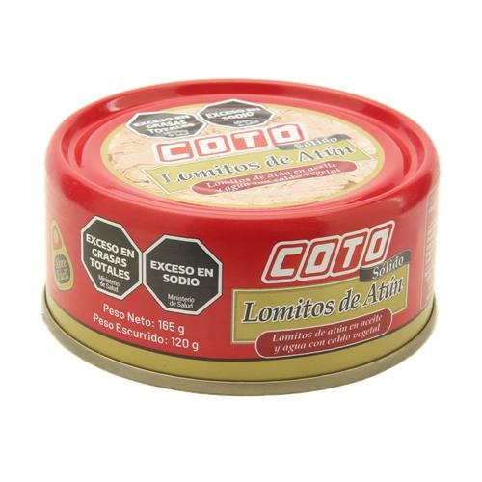 | Lomitos De Atún En Aceite Y Agua Con Caldo Vegetal COTO 165g  Precio: $ 3.579,00  PRECIO SIN IMPUESTOS NACIONALES: $ 2.957,85  PRECIO X KG ESCURRIDO: $ 29.825,00

EAN-13: 2800001795510

PRODUCTO #15 DE 100
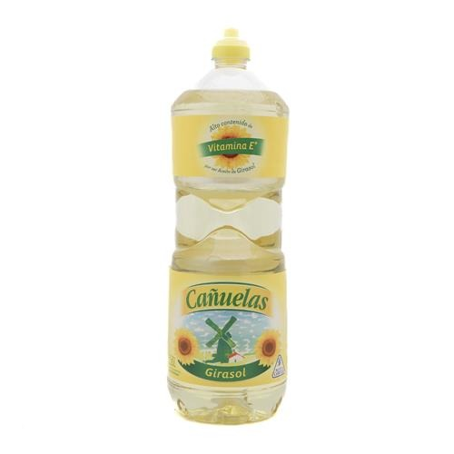 | Aceite Girasol CAÑUELAS Botella 1.5 L  Precio: $ 6.530,00  PRECIO SIN IMPUESTOS NACIONALES: $ 5.396,69  PRECIO X LT: $ 4.353,34

EAN-13: 7792180001665
— — — — — — — — — — — — — — — — — — — — — — — — — — — — — — — — — — — —
PRODUCTO #16 DE 100
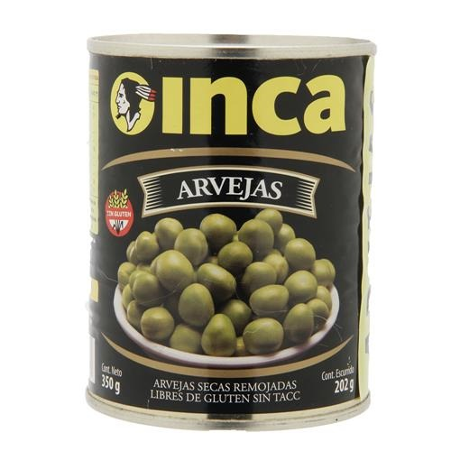 | Arveja Seca/Rem INCA Lat 350 Gr  Precio: $ 899,00  PRECIO SIN IMPUESTOS NACIONALES: $ 742,98  PRECIO X KG ESCURRIDO: $ 4.450,49

EAN-13: 7790790120257

PRODUCTO #17 DE 100
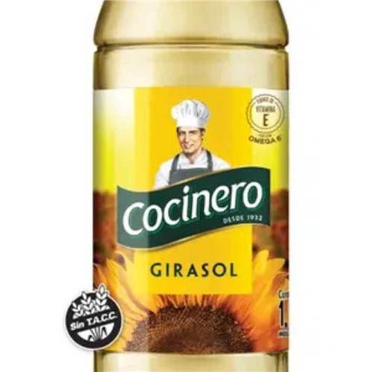 | Aceite Girasol COCINERO Bot 1.5 Ltr  Precio: $ 6.925,00  PRECIO SIN IMPUESTOS NACIONALES: $ 5.723,14  PRECIO X LT: $ 4.616,67

EAN-13: 7790060023684
— — — — — — — — — — — — — — — — — — — — — — — — — — — — — — — — — — — —
PRODUCTO #18 DE 100
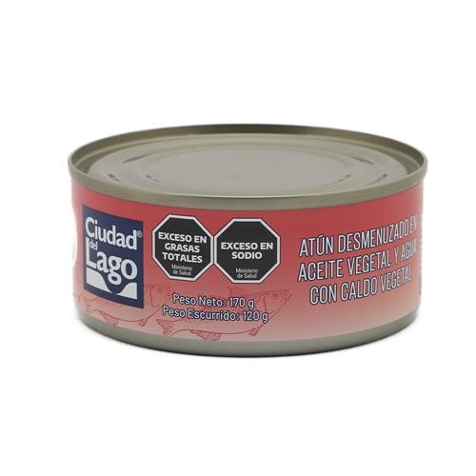 | Atun En Aceite CIUDAD DEL LAGO Desmenuzado Lata 170 Gr  Precio: $ 1.580,00  PRECIO SIN IMPUESTOS NACIONALES: $ 1.305,79  PRECIO X KG ESCURRIDO: $ 13.166,66

EAN-13: 2800000707026

PRODUCTO #19 DE 100
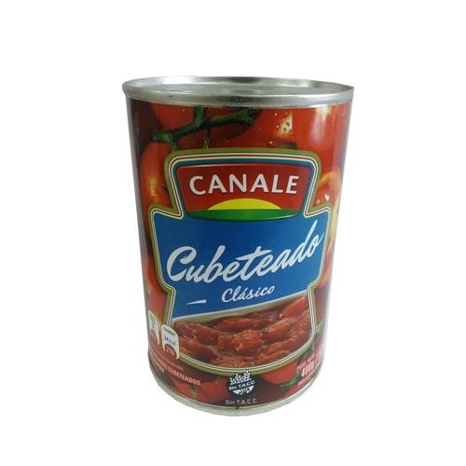 | Tomate Perita Cubeteado Clásico Canale Lat 400 Grm  Precio: $ 1.789,00  PRECIO SIN IMPUESTOS NACIONALES: $ 1.478,51  PRECIO X KG ESCURRIDO: $ 7.454,16

EAN-13: 7798132921661
— — — — — — — — — — — — — — — — — — — — — — — — — — — — — — — — — — — —
PRODUCTO #20 DE 100
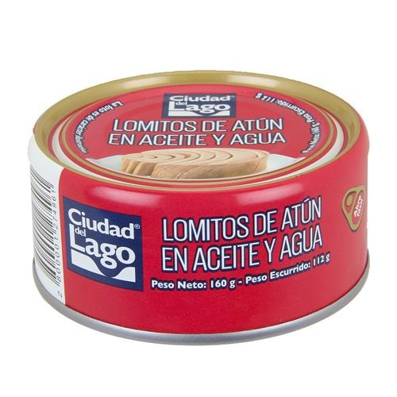 | Lomitos De Atún En Aceite CIUDAD DEL LAGO 170g  Precio: $ 3.249,00  PRECIO SIN IMPUESTOS NACIONALES: $ 2.685,12  PRECIO X KG: $ 20.306,25

EAN-13: 2800001274961

PRODUCTO #21 DE 100
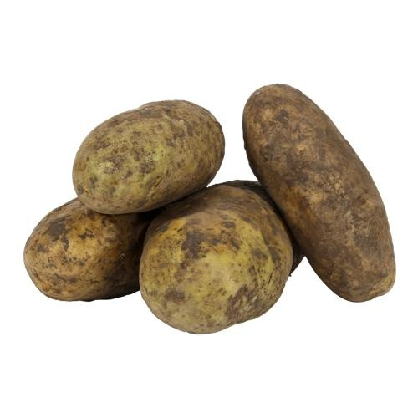 | Papa Negra Selección X Kg  Precio: $ 2.299,00  PRECIO SIN IMPUESTOS NACIONALES: $ 2.080,54  PRECIO X KG: $ 2.299,00

EAN-13: 2060947000004
— — — — — — — — — — — — — — — — — — — — — — — — — — — — — — — — — — — —
PRODUCTO #22 DE 100
 | Zanahoria Seleccion Xkg  Precio: $ 1.899,00  PRECIO SIN IMPUESTOS NACIONALES: $ 1.718,55  PRECIO X KG: $ 1.899,00

EAN-13: 2000686000002

PRODUCTO #23 DE 100
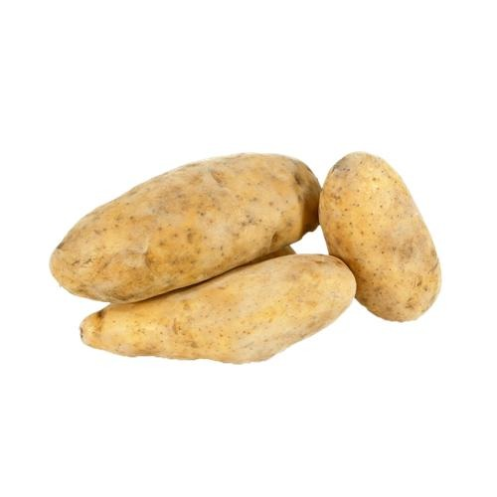 | Papa Blanca . Xkg  Precio: $ 2.699,00  PRECIO SIN IMPUESTOS NACIONALES: $ 2.442,53  PRECIO X KG: $ 2.699,00

EAN-13: 2000695000000
— — — — — — — — — — — — — — — — — — — — — — — — — — — — — — — — — — — —
PRODUCTO #24 DE 100
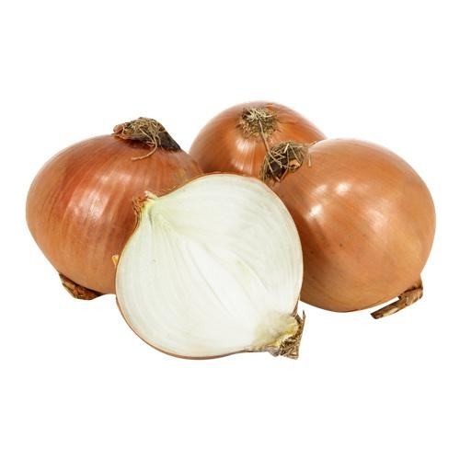 | Cebolla A Granel X Kg  Precio: $ 2.999,00  PRECIO SIN IMPUESTOS NACIONALES: $ 2.714,03  PRECIO X KG: $ 2.999,00

EAN-13: 2000602000000

PRODUCTO #25 DE 100
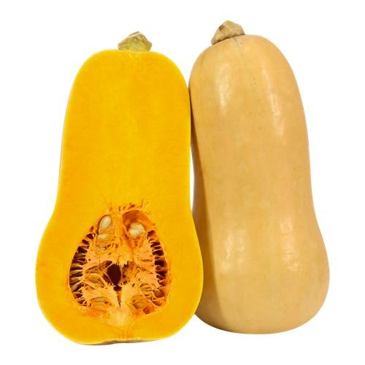 | Zapallo Anco X Kg  Precio: $ 2.799,00  PRECIO SIN IMPUESTOS NACIONALES: $ 2.533,03  PRECIO X KG: $ 2.799,00

EAN-13: 2000688000000
— — — — — — — — — — — — — — — — — — — — — — — — — — — — — — — — — — — —
PRODUCTO #26 DE 100
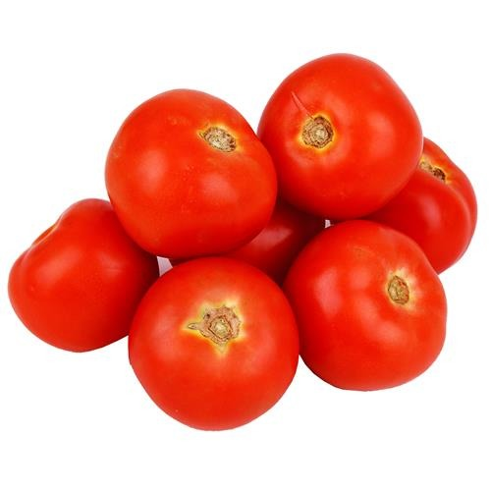 | Tomate Red X Kg  Precio: $ 3.299,00  PRECIO SIN IMPUESTOS NACIONALES: $ 2.985,52  PRECIO X KG: $ 3.299,00

EAN-13: 2000684000004

PRODUCTO #27 DE 100
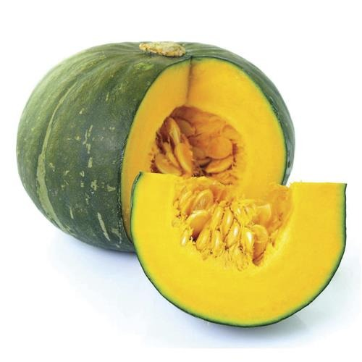 | Zapallo Japones Xkg  Precio: $ 1.599,00  PRECIO SIN IMPUESTOS NACIONALES: $ 1.447,06  PRECIO X KG: $ 1.599,00

EAN-13: 2017625000009
— — — — — — — — — — — — — — — — — — — — — — — — — — — — — — — — — — — —
PRODUCTO #28 DE 100
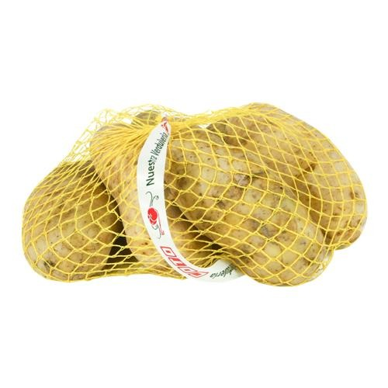 | Papa Blanca (Bolsa Entre 1,5 Kg A 2 Kg)  Precio: $ 2.899,00  PRECIO SIN IMPUESTOS NACIONALES: $ 2.623,53  PRECIO X KG: $ 2.899,00

EAN-13: 2012705000009

PRODUCTO #29 DE 100
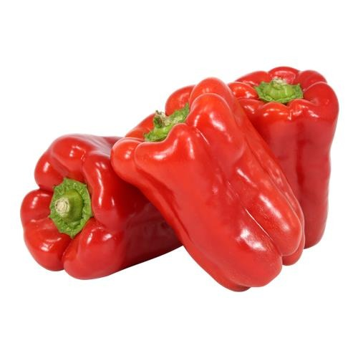 | Pimiento Rojo Xkg  Precio: $ 9.499,00  PRECIO SIN IMPUESTOS NACIONALES: $ 8.596,38  PRECIO X KG: $ 9.499,00

EAN-13: 2000671000000
— — — — — — — — — — — — — — — — — — — — — — — — — — — — — — — — — — — —
PRODUCTO #30 DE 100
 | Banana Cavendish X Kg  Precio: $ 2.499,00  PRECIO SIN IMPUESTOS NACIONALES: $ 2.261,54  PRECIO X KG: $ 2.499,00

EAN-13: 2000446000006

PRODUCTO #31 DE 100
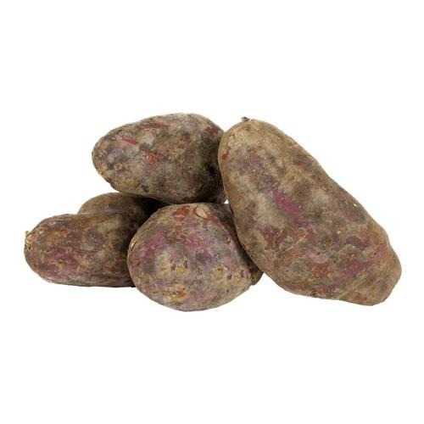 | Batata X Kg  Precio: $ 2.399,00  PRECIO SIN IMPUESTOS NACIONALES: $ 2.171,04  PRECIO X KG: $ 2.399,00

EAN-13: 2072041000002
— — — — — — — — — — — — — — — — — — — — — — — — — — — — — — — — — — — —
PRODUCTO #32 DE 100
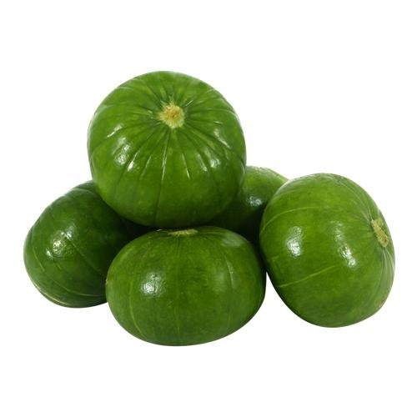 | Zapallito Redondo Xkg  Precio: $ 2.999,00  PRECIO SIN IMPUESTOS NACIONALES: $ 2.714,03  PRECIO X KG: $ 2.999,00

EAN-13: 2000691000004

PRODUCTO #33 DE 100
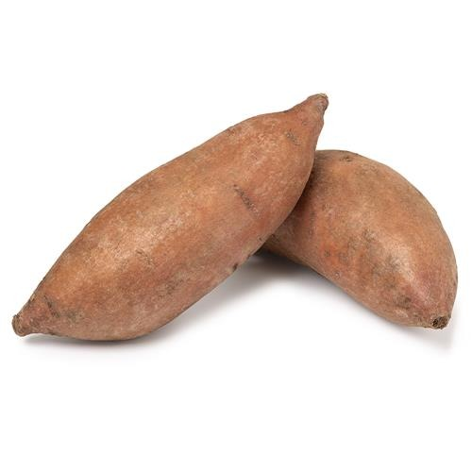 | Batata Americana X Kg  Precio: $ 4.199,00  PRECIO SIN IMPUESTOS NACIONALES: $ 3.800,00  PRECIO X KG: $ 4.199,00

EAN-13: 2000000720449
— — — — — — — — — — — — — — — — — — — — — — — — — — — — — — — — — — — —
PRODUCTO #34 DE 100
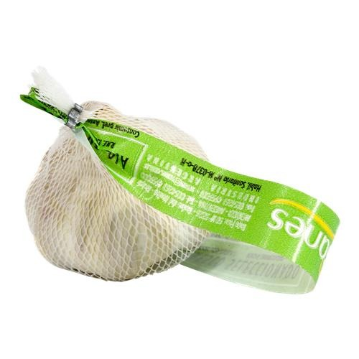 | Ajo Gigante X Uni  Precio: $ 1.399,00  PRECIO SIN IMPUESTOS NACIONALES: $ 1.266,06  PRECIO X UN: $ 1.399,00

EAN-13: 7798046530577

PRODUCTO #35 DE 100
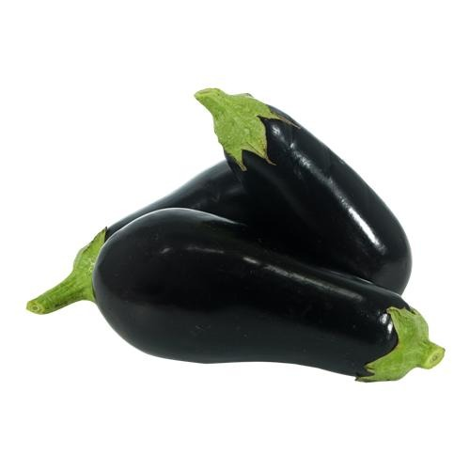 | Berenjena x kg  Precio: $ 2.499,00  PRECIO SIN IMPUESTOS NACIONALES: $ 2.261,54  PRECIO X KG: $ 2.499,00

EAN-13: 2000593000003
— — — — — — — — — — — — — — — — — — — — — — — — — — — — — — — — — — — —
PRODUCTO #36 DE 100
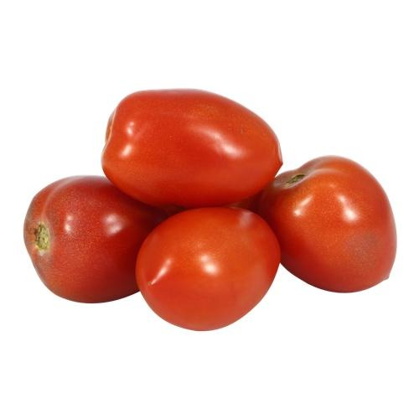 | Tomate Perit . Xkg  Precio: $ 4.499,00  PRECIO SIN IMPUESTOS NACIONALES: $ 4.071,49  PRECIO X KG: $ 4.499,00

EAN-13: 2000683000005

PRODUCTO #37 DE 100
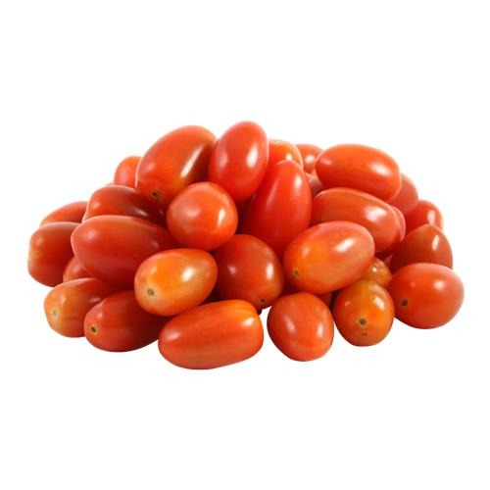 | Tomate Cherry X Kg  Precio: $ 9.999,00  PRECIO SIN IMPUESTOS NACIONALES: $ 9.048,87  PRECIO X KG: $ 9.999,00

EAN-13: 2000567000008
— — — — — — — — — — — — — — — — — — — — — — — — — — — — — — — — — — — —
PRODUCTO #38 DE 100
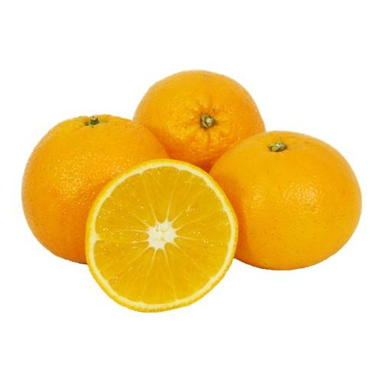 | Naranja Jugo Xkg  Precio: $ 899,00  PRECIO SIN IMPUESTOS NACIONALES: $ 813,57  PRECIO X KG: $ 899,00

EAN-13: 2061005000004

PRODUCTO #39 DE 100
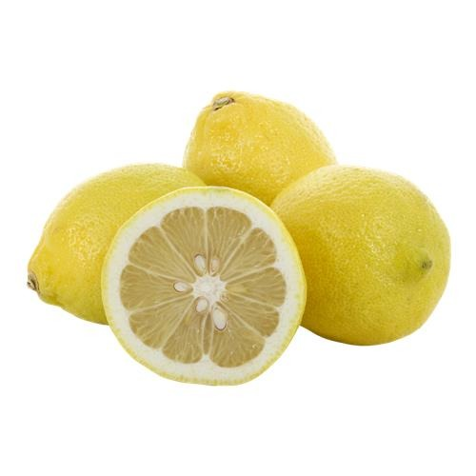 | Limón x Kg  Precio: $ 1.499,00  PRECIO SIN IMPUESTOS NACIONALES: $ 1.356,56  PRECIO X KG: $ 1.499,00

EAN-13: 2061007000002
— — — — — — — — — — — — — — — — — — — — — — — — — — — — — — — — — — — —
PRODUCTO #40 DE 100
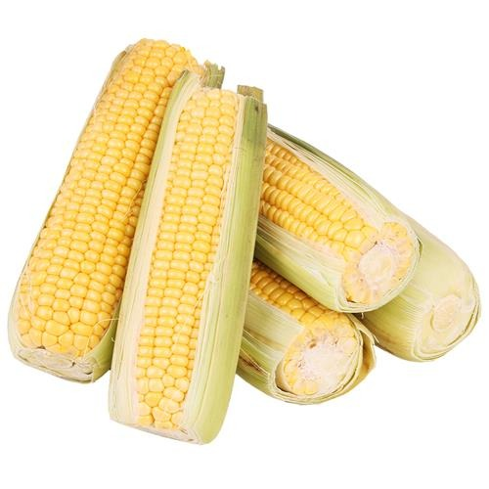 | Choclo Amarillo Xkg  Precio: $ 5.499,00  PRECIO SIN IMPUESTOS NACIONALES: $ 4.976,47  PRECIO X KG: $ 5.499,00

EAN-13: 2000614000005

PRODUCTO #41 DE 100
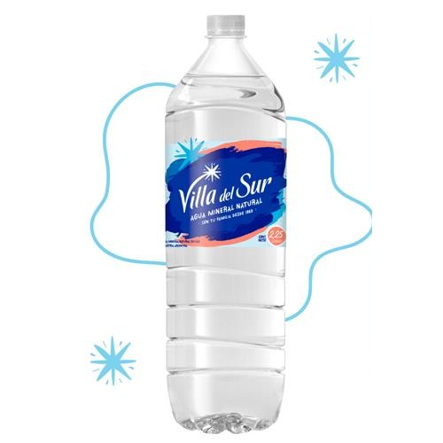 | Agua Mineral Natural VILLA DEL SUR 2.25 L  Precio: $ 2.450,00  PRECIO SIN IMPUESTOS NACIONALES: $ 2.024,79  PRECIO X LT: $ 1.088,88

EAN-13: 7798062547559
— — — — — — — — — — — — — — — — — — — — — — — — — — — — — — — — — — — —
PRODUCTO #42 DE 100
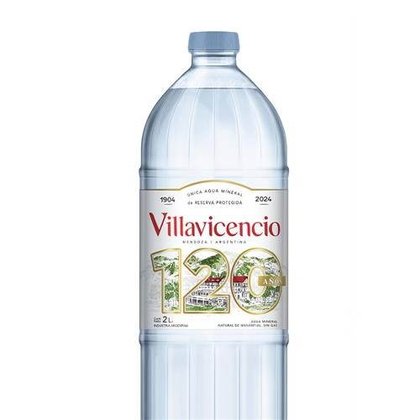 | Agua Sin Gas Mineral Villavicencio 2000c  Precio: $ 3.050,00  PRECIO SIN IMPUESTOS NACIONALES: $ 2.520,66  PRECIO X LT: $ 1.525,00

EAN-13: 7799155000197

PRODUCTO #43 DE 100
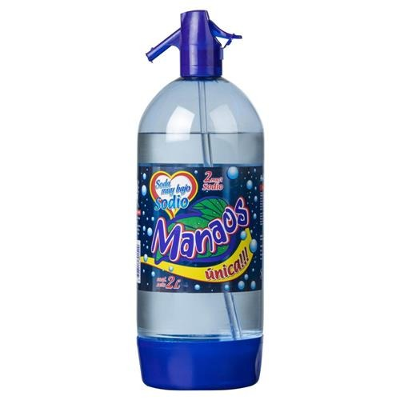 | Soda Manaos Sif 2 Ltr  Precio: $ 2.285,00  PRECIO SIN IMPUESTOS NACIONALES: $ 1.888,43  PRECIO X LT: $ 1.142,50

EAN-13: 7798113301529
— — — — — — — — — — — — — — — — — — — — — — — — — — — — — — — — — — — —
PRODUCTO #44 DE 100
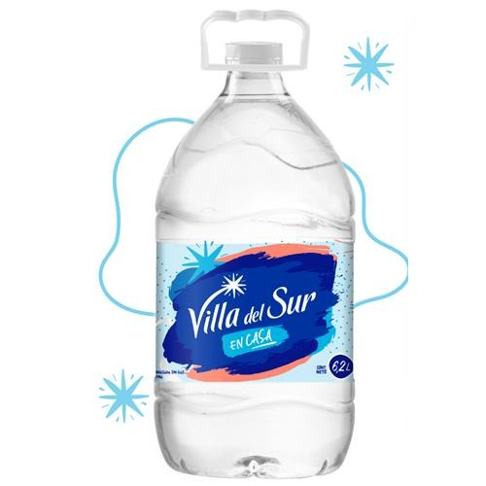 | Agua Sin Gas De Mesa VILLA DEL SUR 6.2l  Precio: $ 5.100,00  PRECIO SIN IMPUESTOS NACIONALES: $ 4.214,88  PRECIO X LT: $ 822,58

EAN-13: 7799155000135

PRODUCTO #45 DE 100
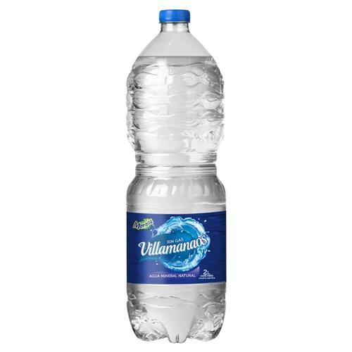 | Agua Sin Gas Mineral Villamanaos 2l  Precio: $ 1.395,00  PRECIO SIN IMPUESTOS NACIONALES: $ 1.152,89  PRECIO X LT: $ 697,50

EAN-13: 7798113301611
— — — — — — — — — — — — — — — — — — — — — — — — — — — — — — — — — — — —
PRODUCTO #46 DE 100
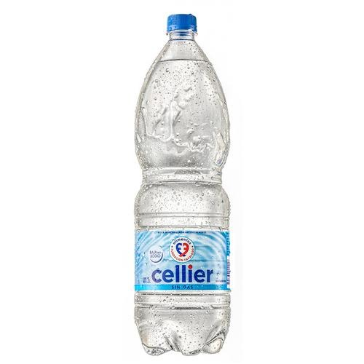 | Agua Mineralizada Artificialmente Cellier 2 L  Precio: $ 1.560,00  PRECIO SIN IMPUESTOS NACIONALES: $ 1.289,26  PRECIO X LT: $ 780,00

EAN-13: 7790639002416

PRODUCTO #47 DE 100
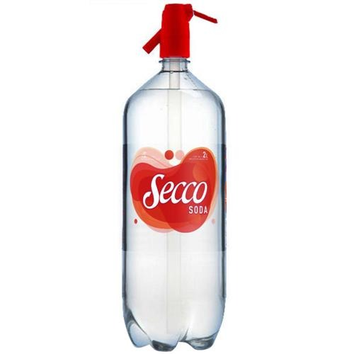 | Soda Sifón Secco Sif 2 Ltr  Precio: $ 1.715,00  PRECIO SIN IMPUESTOS NACIONALES: $ 1.417,36  PRECIO X LT: $ 857,50

EAN-13: 7792758372432
— — — — — — — — — — — — — — — — — — — — — — — — — — — — — — — — — — — —
PRODUCTO #48 DE 100
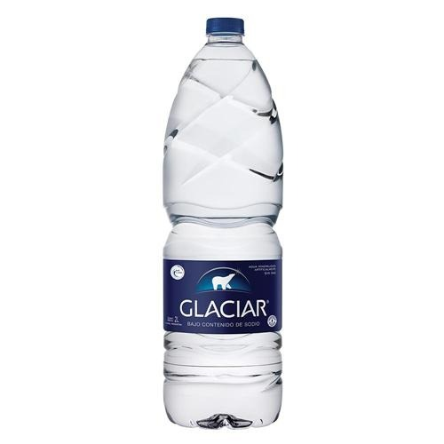 | Agua Mineralizada Artificialmente Glaciar 2 L  Precio: $ 2.269,00  PRECIO SIN IMPUESTOS NACIONALES: $ 1.875,21  PRECIO X LT: $ 1.134,50

EAN-13: 7792931000039

PRODUCTO #49 DE 100
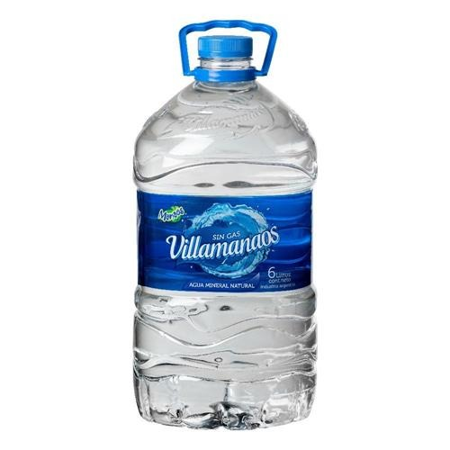 | Agua Sin Gas Mineral MANAOS 6l  Precio: $ 3.290,00  PRECIO SIN IMPUESTOS NACIONALES: $ 2.719,01  PRECIO X LT: $ 548,34

EAN-13: 7798113301505
— — — — — — — — — — — — — — — — — — — — — — — — — — — — — — — — — — — —
PRODUCTO #50 DE 100
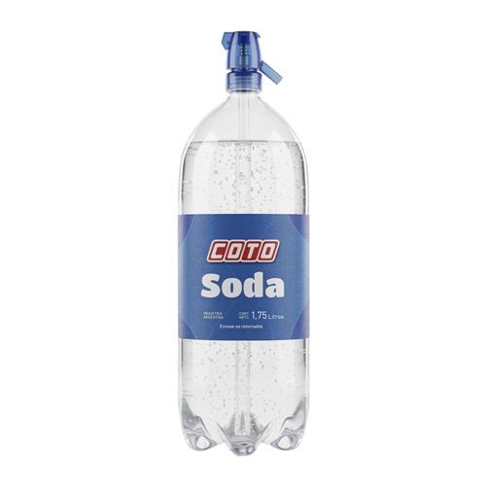 | Soda Coto 1.75l  Precio: $ 1.650,00  PRECIO SIN IMPUESTOS NACIONALES: $ 1.363,64  PRECIO X LT: $ 942,85

EAN-13: 2800005662627

PRODUCTO #51 DE 100
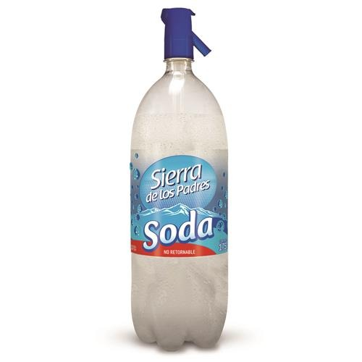 | Soda SIERRA DE LOS PADRES 1.75l  Precio: $ 1.800,00  PRECIO SIN IMPUESTOS NACIONALES: $ 1.487,60  PRECIO X LT: $ 1.028,57

EAN-13: 7798065734314
— — — — — — — — — — — — — — — — — — — — — — — — — — — — — — — — — — — —
PRODUCTO #52 DE 100
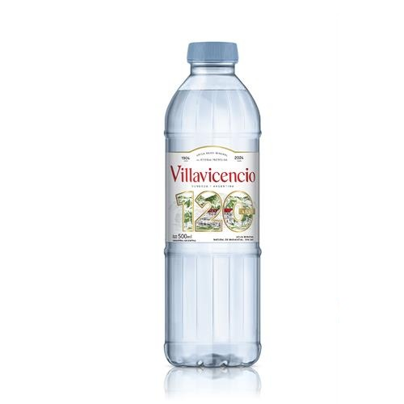 | Agua Sin Gas Mineral Villavicencio 500c  Precio: $ 1.870,00  PRECIO SIN IMPUESTOS NACIONALES: $ 1.545,45  PRECIO X LT: $ 3.740,00

EAN-13: 7799155000173

PRODUCTO #53 DE 100
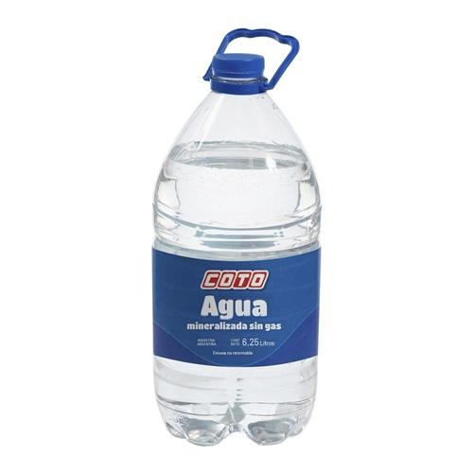 | Agua Sin Gas Mineral Coto 6.25l  Precio: $ 3.780,00  PRECIO SIN IMPUESTOS NACIONALES: $ 3.123,97  PRECIO X LT: $ 604,80

EAN-13: 2800005586145
— — — — — — — — — — — — — — — — — — — — — — — — — — — — — — — — — — — —
PRODUCTO #54 DE 100
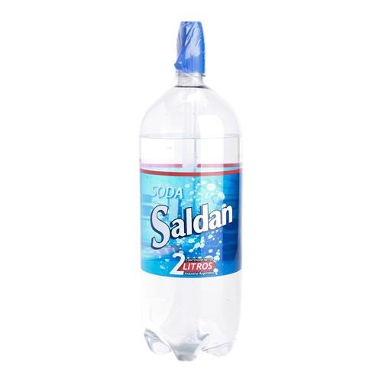 | Soda Saldan Sifón 2 L  Precio: $ 1.900,00  PRECIO SIN IMPUESTOS NACIONALES: $ 1.570,25  PRECIO X LT: $ 950,00

EAN-13: 7791913000753

PRODUCTO #55 DE 100
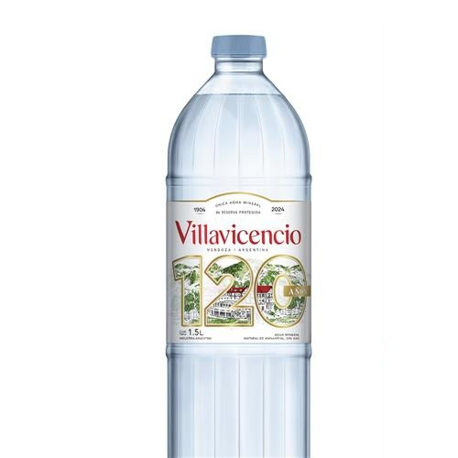 | Agua Sin Gas Mineral Villavicencio 1500c  Precio: $ 2.700,00  PRECIO SIN IMPUESTOS NACIONALES: $ 2.231,40  PRECIO X LT: $ 1.800,00

EAN-13: 7799155000180
— — — — — — — — — — — — — — — — — — — — — — — — — — — — — — — — — — — —
PRODUCTO #56 DE 100
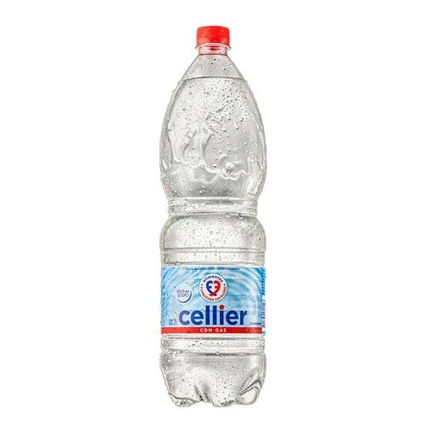 | Agua Mineralizada Artificialmente Con Gas Bajo En Sodio Cellier 2 L  Precio: $ 1.750,00  PRECIO SIN IMPUESTOS NACIONALES: $ 1.446,28  PRECIO X LT: $ 875,00

EAN-13: 7790639002423

PRODUCTO #57 DE 100
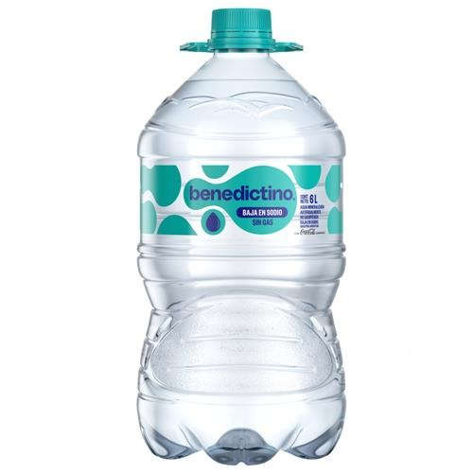 | Agua Mineralizada BENEDICTINO Sin Gas Bidón 6 Lt  Precio: $ 5.200,00  PRECIO SIN IMPUESTOS NACIONALES: $ 4.297,52  PRECIO X LT: $ 866,66

EAN-13: 7790895649370
— — — — — — — — — — — — — — — — — — — — — — — — — — — — — — — — — — — —
PRODUCTO #58 DE 100
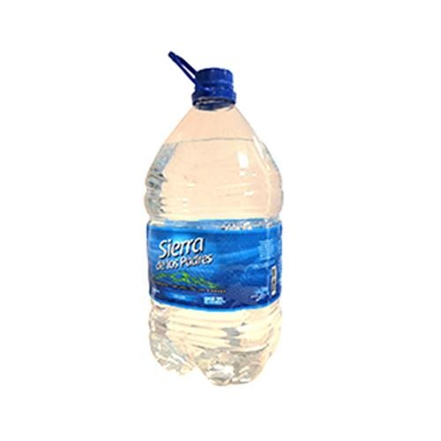 | Agua Sin Gas Mineral Sierra De Los Padres 6.25l  Precio: $ 4.350,00  PRECIO SIN IMPUESTOS NACIONALES: $ 3.595,04  PRECIO X LT: $ 696,00

EAN-13: 7798065734512

PRODUCTO #59 DE 100
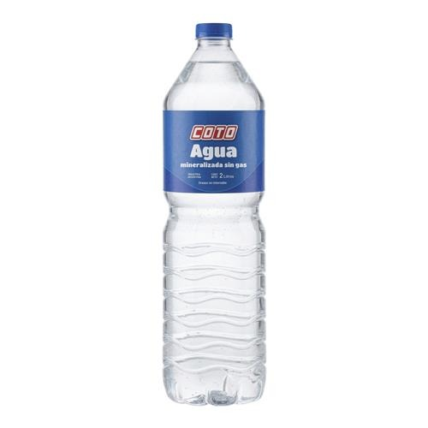 | Agua Mineral Natural Coto 2 L  Precio: $ 1.465,00  PRECIO SIN IMPUESTOS NACIONALES: $ 1.210,74  PRECIO X LT: $ 732,50

EAN-13: 2800002294807
— — — — — — — — — — — — — — — — — — — — — — — — — — — — — — — — — — — —
PRODUCTO #60 DE 100
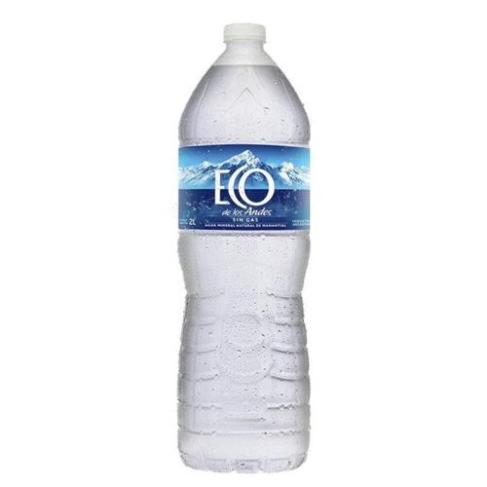 | Agua Mineral Natural De Manantial Eco De Los Andes 2 L  Precio: $ 3.185,00  PRECIO SIN IMPUESTOS NACIONALES: $ 2.632,23  PRECIO X LT: $ 1.592,50

EAN-13: 7792799000097

PRODUCTO #61 DE 100
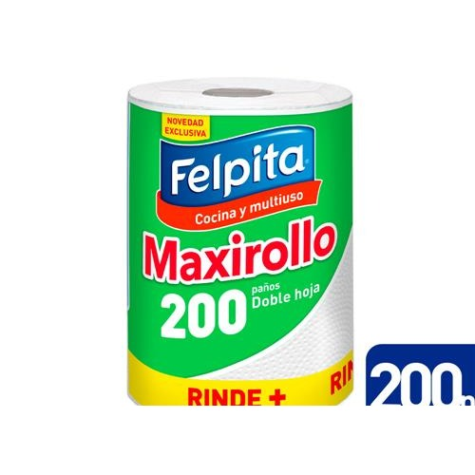 | Rollos De Cocina Maxirollo 200 Paños FELPITA 2.8m  Precio: $ 3.070,99  PRECIO SIN IMPUESTOS NACIONALES: $ 2.538,01  PRECIO X M2: $ 487,46

EAN-13: 7791828900377
— — — — — — — — — — — — — — — — — — — — — — — — — — — — — — — — — — — —
PRODUCTO #62 DE 100
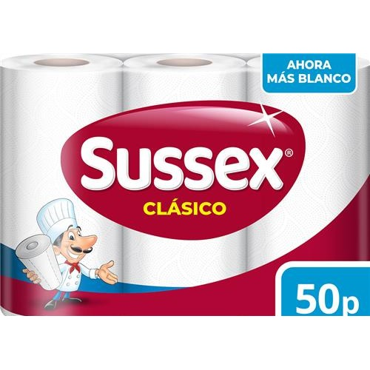 | Rollo Cocina SUSSEX Clásico 50 Paños 3 Un  Precio: $ 2.957,99  PRECIO SIN IMPUESTOS NACIONALES: $ 2.444,62  PRECIO X M2: $ 467,30

EAN-13: 7790250056881

PRODUCTO #63 DE 100
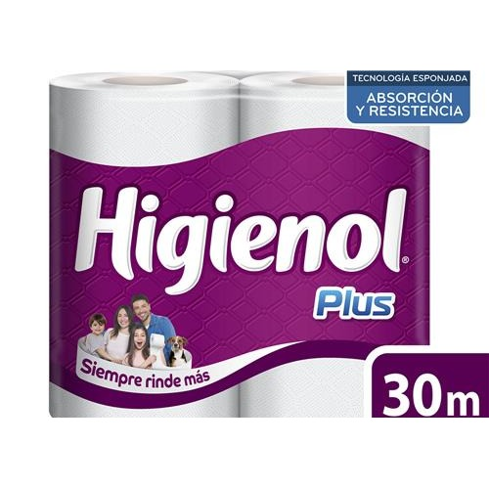 | Papel Higiénico HIGIENOL Plus Fusión Doble Hoja 30 M 4 Un  Precio: $ 4.593,99  PRECIO SIN IMPUESTOS NACIONALES: $ 3.796,69  PRECIO X M2: $ 382,84

EAN-13: 7790250015536
— — — — — — — — — — — — — — — — — — — — — — — — — — — — — — — — — — — —
PRODUCTO #64 DE 100
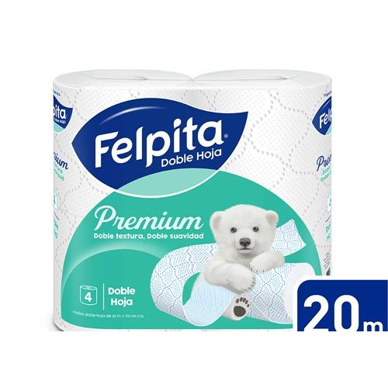 | P.Higienico D/H X 4 Rollos Felpita Paq 8 M2  Precio: $ 2.939,99  PRECIO SIN IMPUESTOS NACIONALES: $ 2.429,74  PRECIO X M2: $ 367,50

EAN-13: 7791828900186

PRODUCTO #65 DE 100
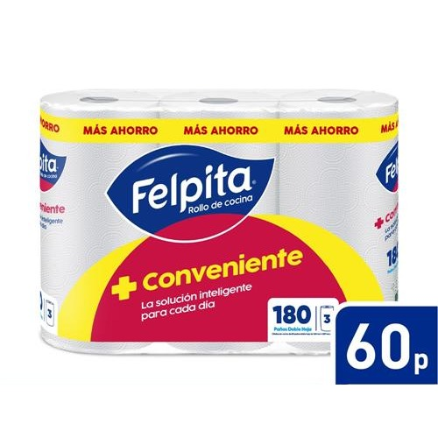 | Rollos De Cocina 180 Paños X3 Felpita 7.59m2  Precio: $ 2.799,99  PRECIO SIN IMPUESTOS NACIONALES: $ 2.314,04  PRECIO X M2: $ 368,91

EAN-13: 7791828900537
— — — — — — — — — — — — — — — — — — — — — — — — — — — — — — — — — — — —
PRODUCTO #66 DE 100
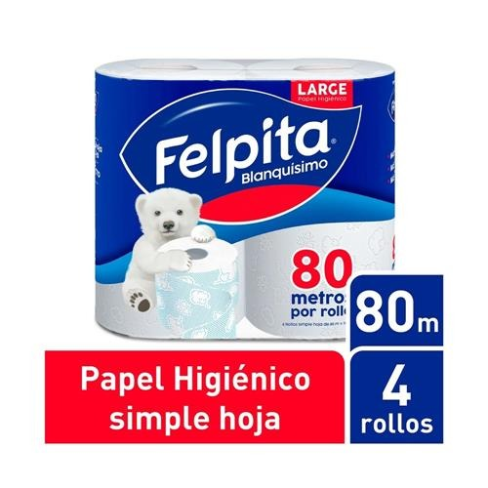 | Papel Higiénico FELPITA Blanquísimo Simple Hoja Paquete 4 Unidades  Precio: $ 5.931,99  PRECIO SIN IMPUESTOS NACIONALES: $ 4.902,47  PRECIO X M2: $ 185,38

EAN-13: 7791828000657

PRODUCTO #67 DE 100
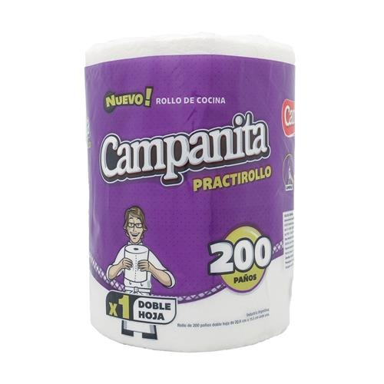 | Rollos De Cocina Practirollo 20 Campanita Paq 3.1 M2  Precio: $ 3.218,99  PRECIO SIN IMPUESTOS NACIONALES: $ 2.660,32  PRECIO X M2: $ 504,55

EAN-13: 7791070005615
— — — — — — — — — — — — — — — — — — — — — — — — — — — — — — — — — — — —
PRODUCTO #68 DE 100
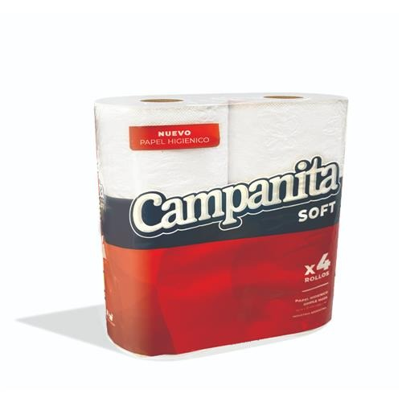 | Papel Higiénico CAMPANITA Soft Simple Hoja Paquete 4 Unidades  Precio: $ 2.346,99  PRECIO SIN IMPUESTOS NACIONALES: $ 1.939,66  PRECIO X M2: $ 195,59

EAN-13: 7791070000078

PRODUCTO #69 DE 100
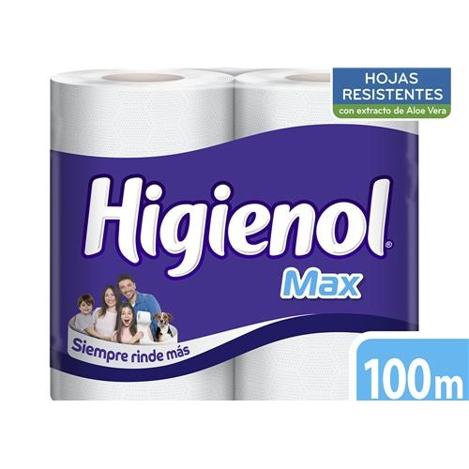 | Papel Higiénico HIGIENOL Max Hoja Simple 100 M 4 Un  Precio: $ 7.679,99  PRECIO SIN IMPUESTOS NACIONALES: $ 6.347,10  PRECIO X M2: $ 192,00

EAN-13: 7790250015840
— — — — — — — — — — — — — — — — — — — — — — — — — — — — — — — — — — — —
PRODUCTO #70 DE 100
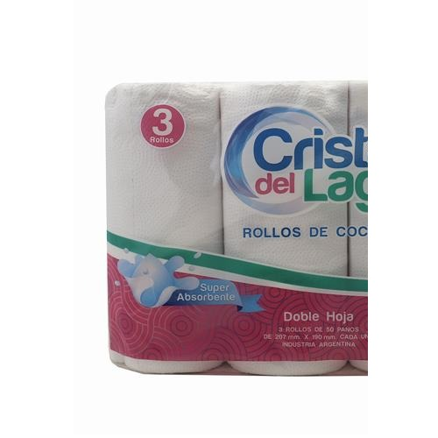 | Rollo De Cocina Doble Hoja X3 CRISTAL DEL LAGO 150 Paños  Precio: $ 2.081,99  PRECIO SIN IMPUESTOS NACIONALES: $ 1.720,65  PRECIO X M2: $ 352,88

EAN-13: 7790250092070

PRODUCTO #71 DE 100
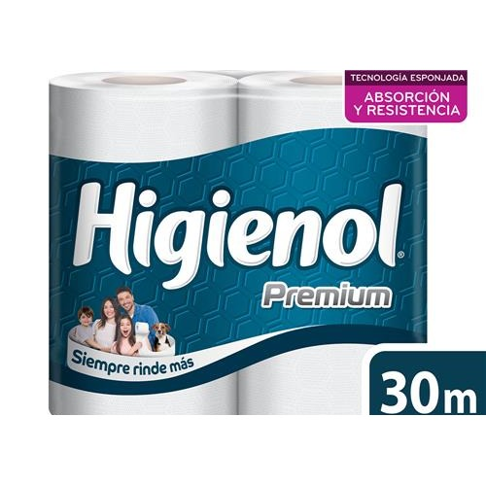 | Papel Higiénico HIGIENOL Premium Doble Hoja 30 M 4 Un  Precio: $ 5.048,99  PRECIO SIN IMPUESTOS NACIONALES: $ 4.172,72  PRECIO X M2: $ 420,75

EAN-13: 7790250015543
— — — — — — — — — — — — — — — — — — — — — — — — — — — — — — — — — — — —
PRODUCTO #72 DE 100
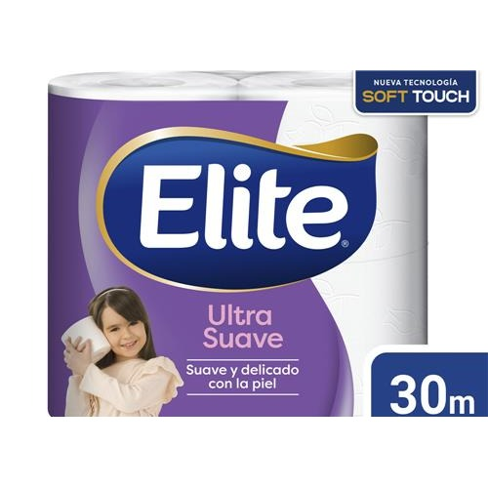 | Papel Higienico ELITE Ultra Suave Doble Hoja 30 M 4 Un  Precio: $ 5.617,99  PRECIO SIN IMPUESTOS NACIONALES: $ 4.642,97  PRECIO X M2: $ 468,17

EAN-13: 7790250026075

PRODUCTO #73 DE 100
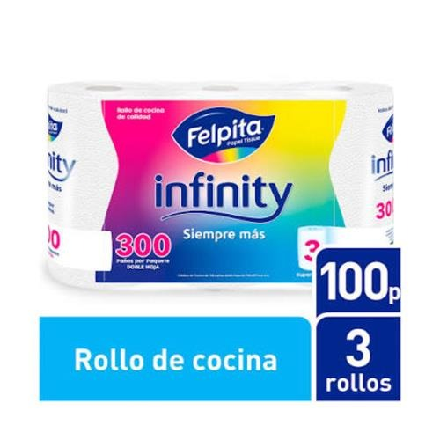 | Rollo De Cocina FELPITA Infinity 300 Paños Paquete 3 Unidades  Precio: $ 5.106,99  PRECIO SIN IMPUESTOS NACIONALES: $ 4.220,65  PRECIO X M2: $ 433,17

EAN-13: 7791828900056
— — — — — — — — — — — — — — — — — — — — — — — — — — — — — — — — — — — —
PRODUCTO #74 DE 100
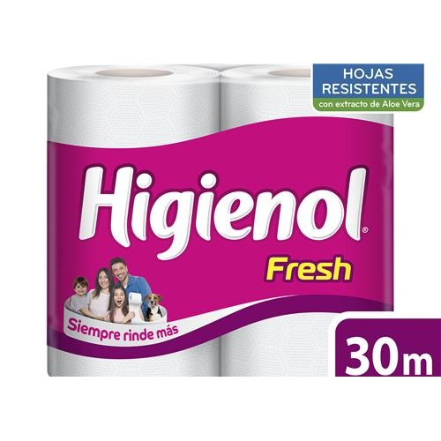 | Papel Higiénico HIGIENOL Fresh Hoja Simple 30 M 4 Un  Precio: $ 2.577,99  PRECIO SIN IMPUESTOS NACIONALES: $ 2.130,57  PRECIO X M2: $ 214,84

EAN-13: 7790250016182

PRODUCTO #75 DE 100
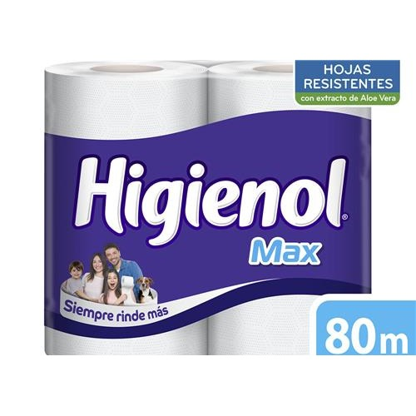 | Papel Higiénico HIGIENOL Max Hoja Simple 80 M 4 Un  Precio: $ 6.754,99  PRECIO SIN IMPUESTOS NACIONALES: $ 5.582,64  PRECIO X M2: $ 211,10

EAN-13: 7790250015857
— — — — — — — — — — — — — — — — — — — — — — — — — — — — — — — — — — — —
PRODUCTO #76 DE 100
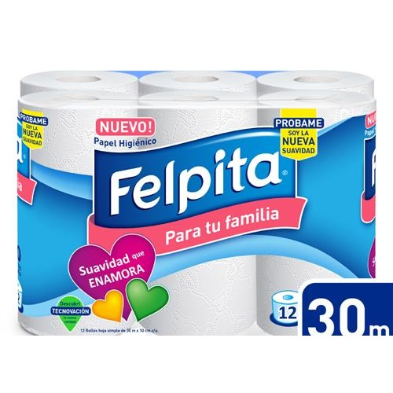 | P.Higienico S/H X 12 Rollo Felpita Paq 36 M2  Precio: $ 7.410,99  PRECIO SIN IMPUESTOS NACIONALES: $ 6.124,79  PRECIO X M2: $ 205,87

EAN-13: 7791828000077

PRODUCTO #77 DE 100
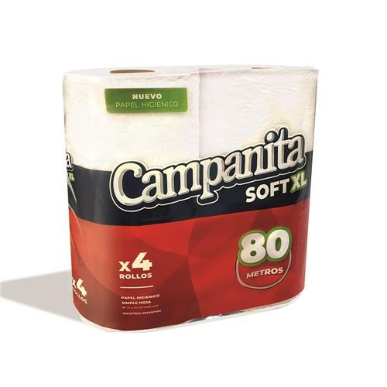 | P.Higienico 80 Mts Campanita X 4 32 M2  Precio: $ 5.397,99  PRECIO SIN IMPUESTOS NACIONALES: $ 4.461,15  PRECIO X M2: $ 168,69

EAN-13: 7791070005103
— — — — — — — — — — — — — — — — — — — — — — — — — — — — — — — — — — — —
PRODUCTO #78 DE 100
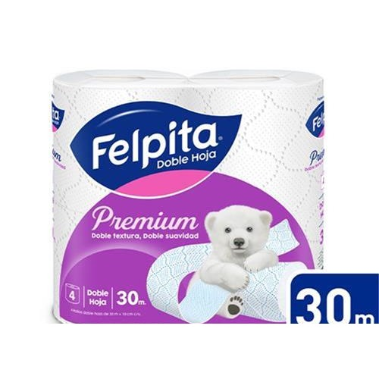 | Papel Higiénico FELPITA Doble Hoja Paquete 4 Unidades  Precio: $ 4.449,99  PRECIO SIN IMPUESTOS NACIONALES: $ 3.677,68  PRECIO X M2: $ 370,84

EAN-13: 7791828900049

PRODUCTO #79 DE 100
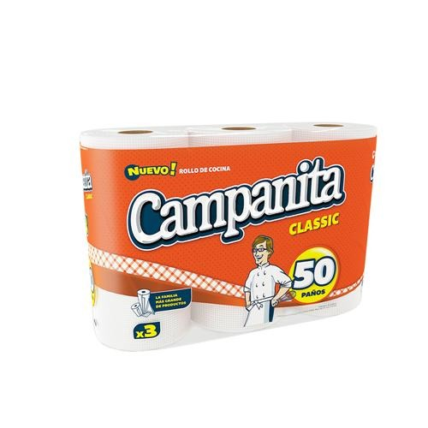 | Rollo De Cocina CAMPANITA Classic 150 Paños Paquete 3 Unidades  Precio: $ 3.374,99  PRECIO SIN IMPUESTOS NACIONALES: $ 2.789,25  PRECIO X M2: $ 274,39

EAN-13: 7791070000030
— — — — — — — — — — — — — — — — — — — — — — — — — — — — — — — — — — — —
PRODUCTO #80 DE 100
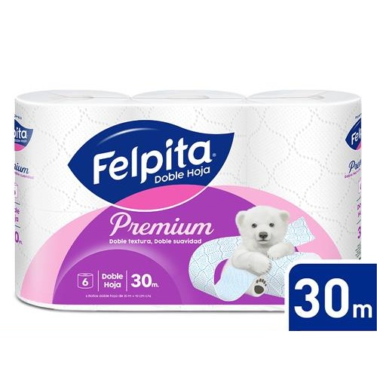 | P.Higienico Pura Caricia X Felpita Paq 18 M2  Precio: $ 6.405,99  PRECIO SIN IMPUESTOS NACIONALES: $ 5.294,21  PRECIO X M2: $ 355,89

EAN-13: 7791828900278

PRODUCTO #81 DE 100
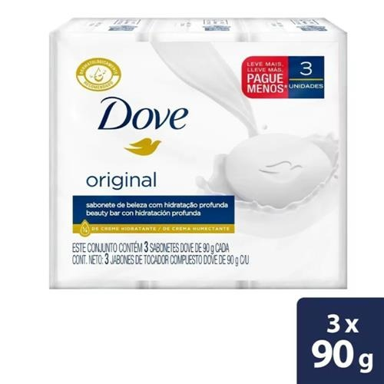 | Jabon De Tocador DOVE Original Multipack 3x90 G  Precio: $ 7.655,99  PRECIO SIN IMPUESTOS NACIONALES: $ 6.327,26  PRECIO X KG ESCURRIDO: $ 28.355,51

EAN-13: 7891150046481
— — — — — — — — — — — — — — — — — — — — — — — — — — — — — — — — — — — —
PRODUCTO #82 DE 100
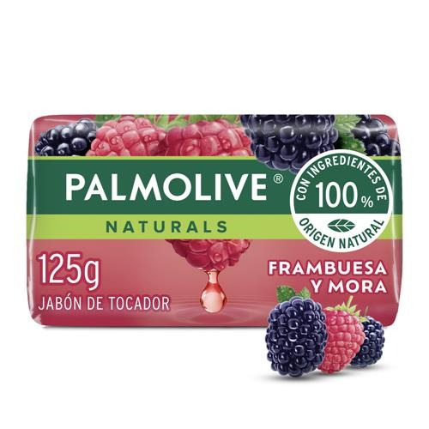 | Jabón Tocador Frambuesa Y Mora Palmolive 125g  Precio: $ 1.565,99  PRECIO SIN IMPUESTOS NACIONALES: $ 1.294,21  PRECIO X KG: $ 12.527,92

EAN-13: 7509546697567

PRODUCTO #83 DE 100
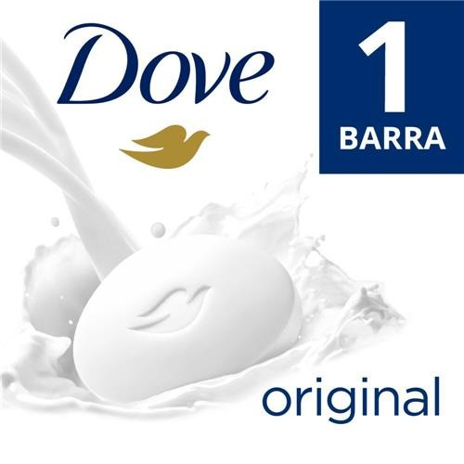 | Jabon En Barra DOVE Original Individual 90 G  Precio: $ 2.738,99  PRECIO SIN IMPUESTOS NACIONALES: $ 2.263,63  PRECIO X KG: $ 30.433,22

EAN-13: 7791293051208
— — — — — — — — — — — — — — — — — — — — — — — — — — — — — — — — — — — —
PRODUCTO #84 DE 100
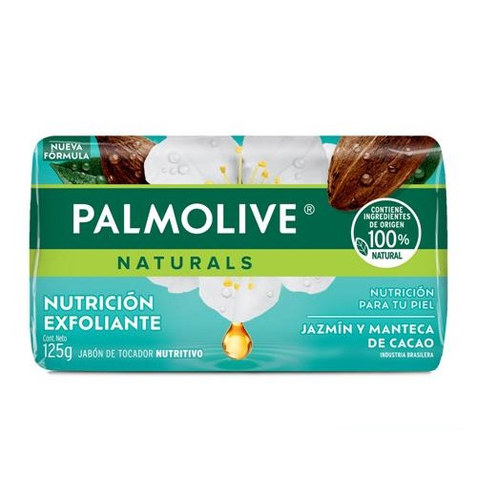 | Jabón De Tocador Jazmín Y Cacao Palmolive 125g  Precio: $ 1.565,99  PRECIO SIN IMPUESTOS NACIONALES: $ 1.294,21  PRECIO X KG: $ 12.527,92

EAN-13: 7509546697550

PRODUCTO #85 DE 100
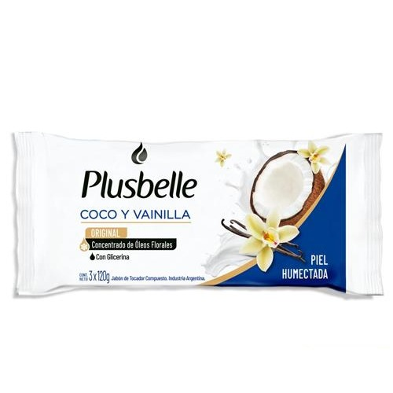 | PLUSBELLE Jabón De Tocador Coco & Vainilla 3x120g  Precio: $ 3.939,99  PRECIO SIN IMPUESTOS NACIONALES: $ 3.256,19  PRECIO X KG: $ 10.944,41

EAN-13: 7790990004081
— — — — — — — — — — — — — — — — — — — — — — — — — — — — — — — — — — — —
PRODUCTO #86 DE 100
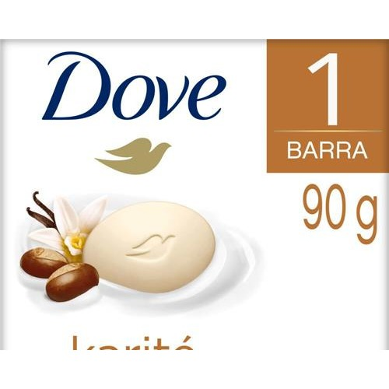 | Jabón De Tocador DOVE Karité Y Vainilla 90 G  Precio: $ 2.738,99  PRECIO SIN IMPUESTOS NACIONALES: $ 2.263,63  PRECIO X KG: $ 30.433,22

EAN-13: 7891150019560

PRODUCTO #87 DE 100
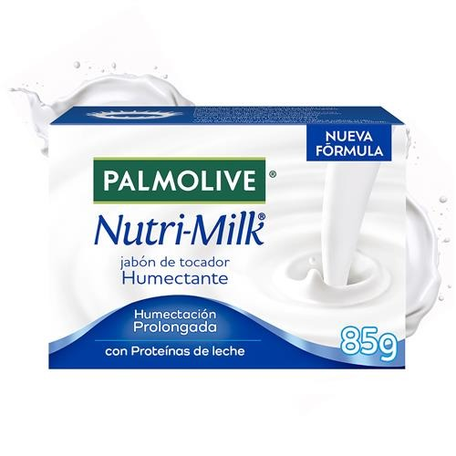 | Jabón De Tocador PALMOLIVE Nutri Milk Hidratación Prolongada 85 G  Precio: $ 1.875,99  PRECIO SIN IMPUESTOS NACIONALES: $ 1.550,40  PRECIO X KG: $ 22.070,47

EAN-13: 7891024034897
— — — — — — — — — — — — — — — — — — — — — — — — — — — — — — — — — — — —
PRODUCTO #88 DE 100
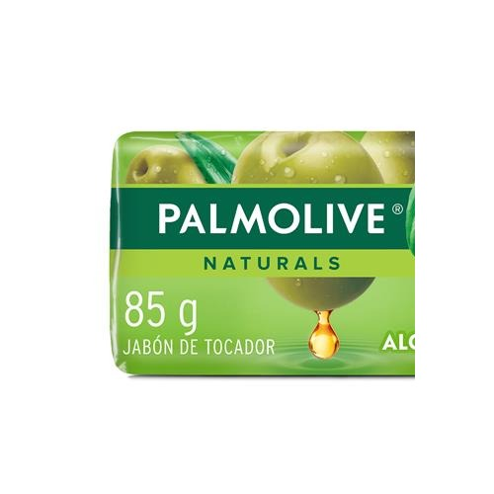 | Jabón De Tocador Barra PALMOLIVE Naturals Aloe Y Oliva 85g  Precio: $ 980,99  PRECIO SIN IMPUESTOS NACIONALES: $ 810,74  PRECIO X KG: $ 11.541,05

EAN-13: 7891024034767

PRODUCTO #89 DE 100
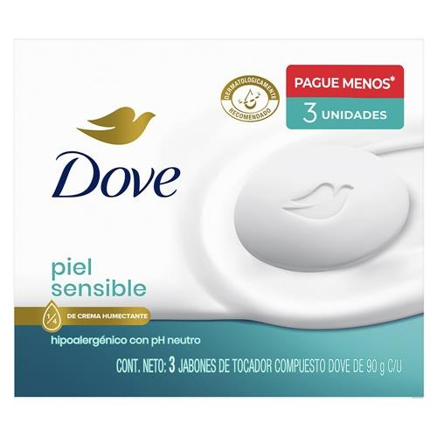 | Jabón De Tocador Piel Sensible X3 Dove 270g  Precio: $ 7.655,99  PRECIO SIN IMPUESTOS NACIONALES: $ 6.327,26  PRECIO X KG: $ 28.355,51

EAN-13: 7891150095700
— — — — — — — — — — — — — — — — — — — — — — — — — — — — — — — — — — — —
PRODUCTO #90 DE 100
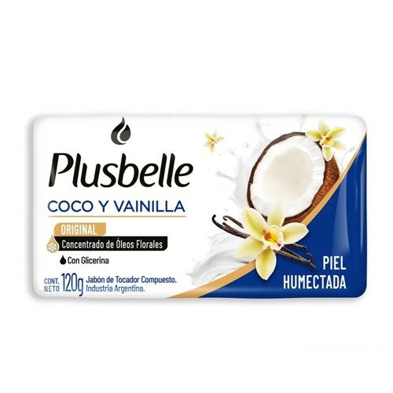 | PLUSBELLE Jabón De Tocador Coco & Vainilla 120g  Precio: $ 1.479,99  PRECIO SIN IMPUESTOS NACIONALES: $ 1.223,13  PRECIO X KG: $ 12.333,25

EAN-13: 7790990004074

PRODUCTO #91 DE 100
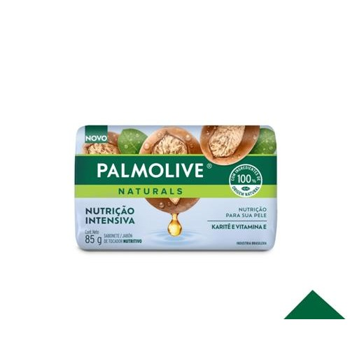 | Jabón De Tocador Palmolive Naturals Karite 85 G  Precio: $ 980,99  PRECIO SIN IMPUESTOS NACIONALES: $ 810,74  PRECIO X KG: $ 11.541,05

EAN-13: 7891024034781
— — — — — — — — — — — — — — — — — — — — — — — — — — — — — — — — — — — —
PRODUCTO #92 DE 100
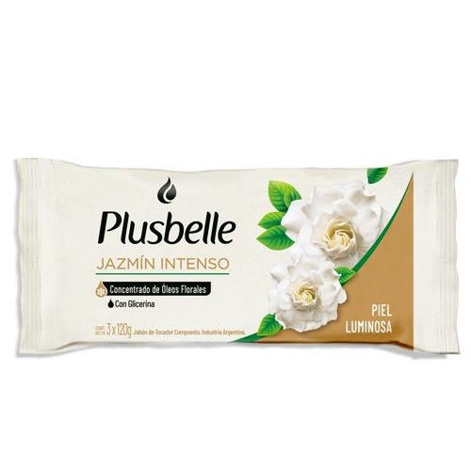 | PLUSBELLE Jabón De Tocador Jazmín 3x120g  Precio: $ 3.939,99  PRECIO SIN IMPUESTOS NACIONALES: $ 3.256,19  PRECIO X KG: $ 10.944,41

EAN-13: 7790990004128

PRODUCTO #93 DE 100
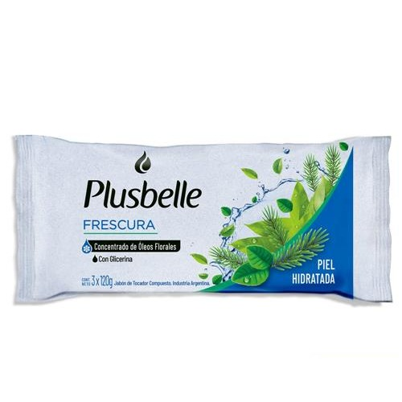 | PLUSBELLE Jabón De Tocador Frescura Vital Glicerina 3x120g  Precio: $ 3.939,99  PRECIO SIN IMPUESTOS NACIONALES: $ 3.256,19  PRECIO X KG: $ 10.944,41

EAN-13: 7790990000878
— — — — — — — — — — — — — — — — — — — — — — — — — — — — — — — — — — — —
PRODUCTO #94 DE 100
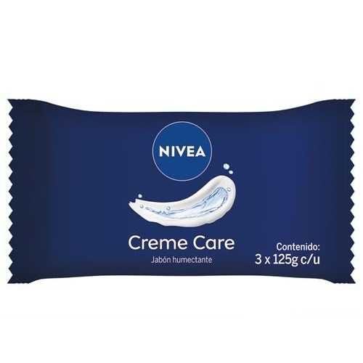 | Jabón Humectante NIVEA Creme Care Para Todo Tipo De Piel 3 X 125 G  Precio: $ 5.611,99  PRECIO SIN IMPUESTOS NACIONALES: $ 4.638,01  PRECIO X KG: $ 14.965,30

EAN-13: 4006000050188

PRODUCTO #95 DE 100
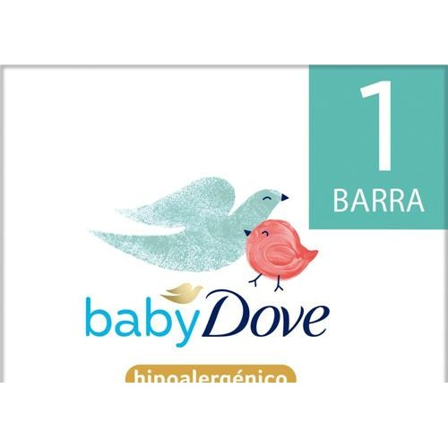 | Jabón En Barra Baby DOVE Humectación Sensible 75 G  Precio: $ 2.299,99  PRECIO SIN IMPUESTOS NACIONALES: $ 1.900,82  PRECIO X KG: $ 30.666,53

EAN-13: 7891150025998
— — — — — — — — — — — — — — — — — — — — — — — — — — — — — — — — — — — —
PRODUCTO #96 DE 100
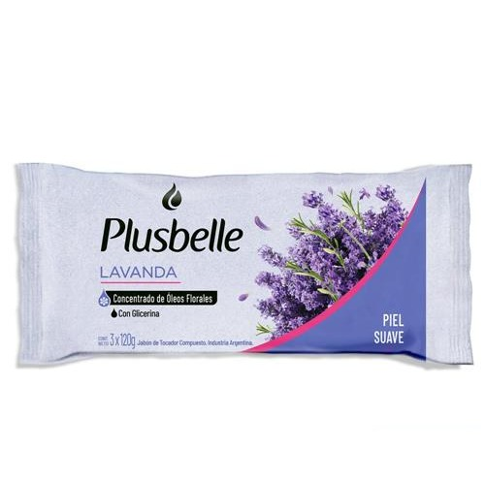 | PLUSBELLE Jabón De Tocador Lavanda 3x120g  Precio: $ 3.939,99  PRECIO SIN IMPUESTOS NACIONALES: $ 3.256,19  PRECIO X KG: $ 10.944,41

EAN-13: 7790990004142

PRODUCTO #97 DE 100
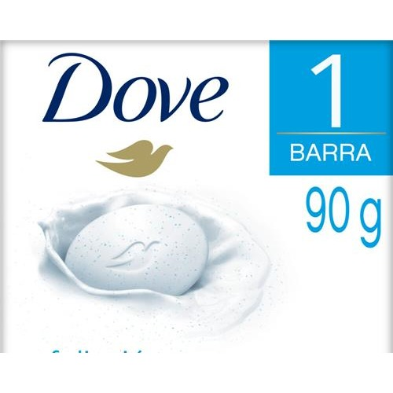 | Jabón De Tocador DOVE Exfoliante 90 G  Precio: $ 2.738,99  PRECIO SIN IMPUESTOS NACIONALES: $ 2.263,63  PRECIO X KG: $ 30.433,22

EAN-13: 7898422746827
— — — — — — — — — — — — — — — — — — — — — — — — — — — — — — — — — — — —
PRODUCTO #98 DE 100
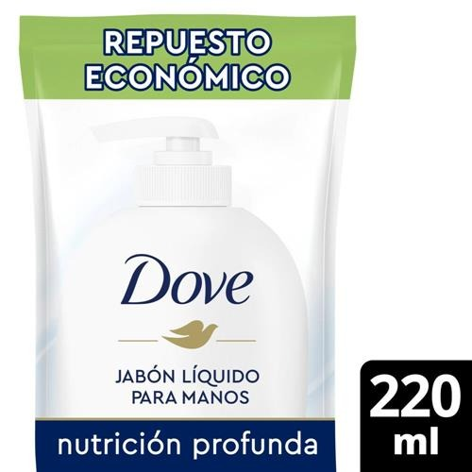 | Jabón Liquido Para Manos DOVE Nutrición Profunda Refill 220 Ml  Precio: $ 4.317,99  PRECIO SIN IMPUESTOS NACIONALES: $ 3.568,59  PRECIO X LT: $ 19.627,22

EAN-13: 7791293046136

PRODUCTO #99 DE 100
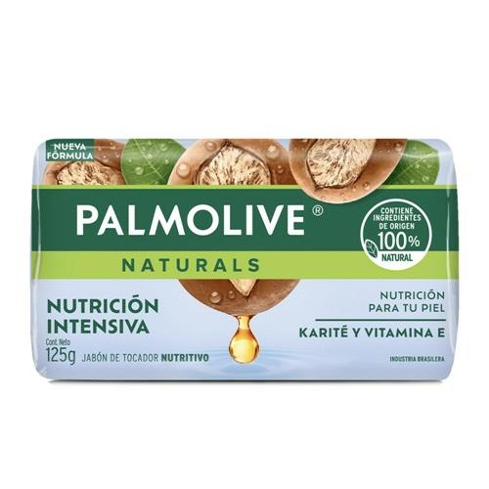 | Jabón Tocador Karité Palmolive 125g  Precio: $ 1.565,99  PRECIO SIN IMPUESTOS NACIONALES: $ 1.294,21  PRECIO X KG: $ 12.527,92

EAN-13: 7509546697536
— — — — — — — — — — — — — — — — — — — — — — — — — — — — — — — — — — — —
PRODUCTO #100 DE 100
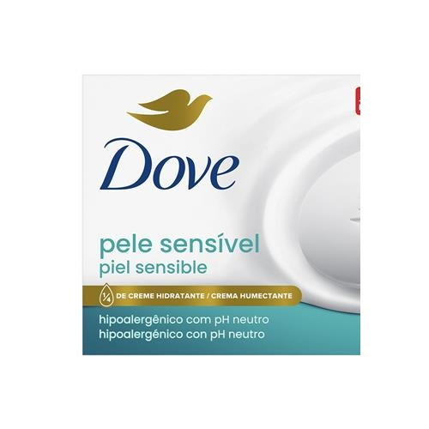 | Jabón Tocador Piel Sensible Dove 90g  Precio: $ 2.738,99  PRECIO SIN IMPUESTOS NACIONALES: $ 2.263,63  PRECIO X KG: $ 30.433,22

EAN-13: 7891150095618

